Qt 产品级的开发项目中经常会用到一些自定义控件，从而达到一些可定制化的效果，这时候往往需要重写它的监听事件，满足产品的需求。这里用一个简单的例子记录一下思路：

新建一个DiyLabel 继承QLabel，重写enterEvent 和 mousePressEvent (例子)
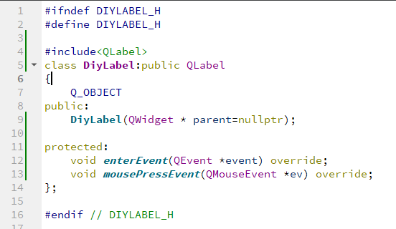
DiyLabel 的实现
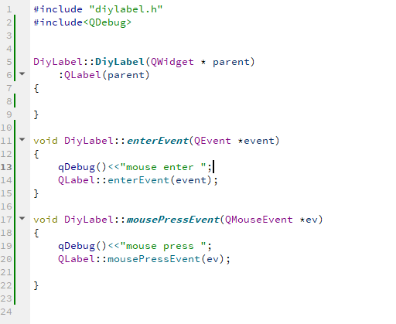
在Qt 设计师界面新增一个Label 并提升为DiyLabel 类型
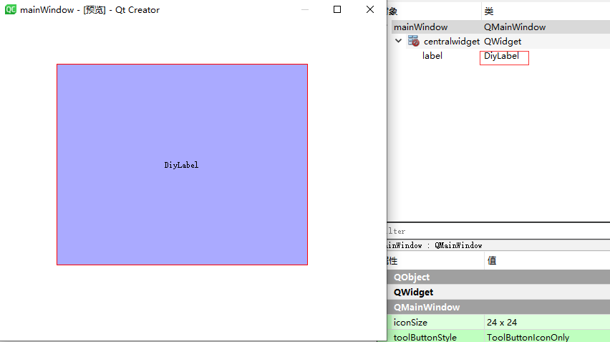

这时候就监听了鼠标的进入和点击事件。
这是通过重写控件的监听事件实现，我们也可以给界面安装事件过滤器，这时候需要重写eventFilter 函数
主窗体：
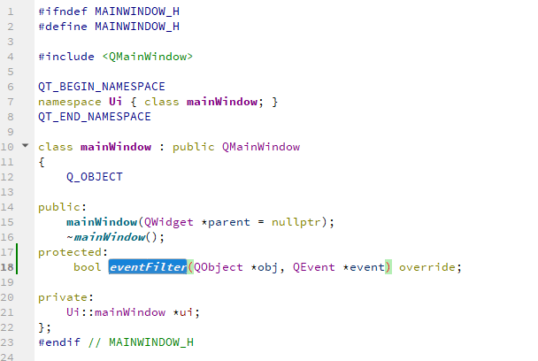
安装过滤器和实现eventFilter 函数
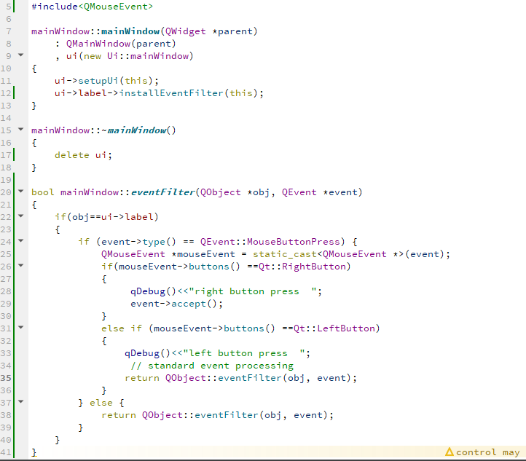
我们处理里鼠标右键点击事件，鼠标左键的事件调用标准的事件处理，这时候事件会来到我们刚重写的mousePressEvent 中。
运行结果：
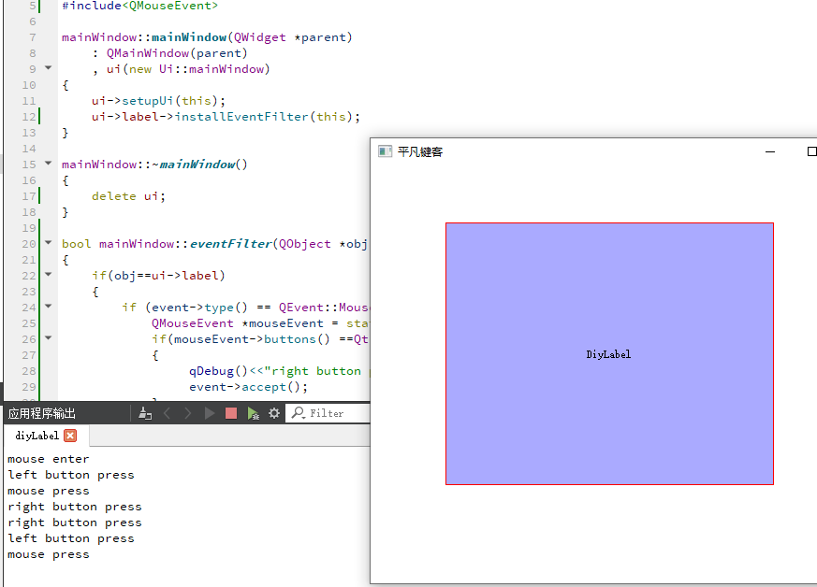

Demo下载：
https://github.com/iamarvinh/Demo/tree/master/CPP/diyLabel

